МОСКОВСКИЙ АВИАЦИОННЫЙ ИНСТИТУТ
(НАЦИОНАЛЬНЫЙ ИССЛЕДОВАТЕЛЬСКИЙ УНИВЕРСИТЕТ)

Институт №8 «Компьютерные науки и прикладная математика»
Кафедра 806 «Вычислительная математика и программирование»

Лабораторная работа №2
по курсу “Компьютерная графика”

Камера и освещение

Выполнил: А. В. Маркелов
Группа: М8О-307БВ-24
Преподаватель: В. Д. Бахарев

Москва, 2026
Условие
В этой лабораторной работе необходимо реализовать “камеру” с возможностью ее перемещения и освещение по модели Блинн-Фонга с использованием множества типов источников света.
- Использовать код предыдущей лабораторной работы, чтобы внести динамическое освещение на сцену с объектом по варианту
- Программа должна работать в реальном времени, с возможностью взаимодействия с камерой (позиция, поворот, угол обзора), источниками освещения (позиция, цвет + интенсивность, и другие параметры, уникальные для соответствующего типа источника), а также моделями (параметры материала: альбедо, цвет блика, коэффициент блика) через пользовательский интерфейс
- У вершин, помимо позиции, должен быть задан атрибут нормали. Нормали вершин рисуемого объекта нужно генерировать процедурно
- Для каждого источника света должна быть реализована модель Блинн Фонга во фрагментном шейдере
- Для точечного и прожекторного источника нужно реализовать затухание по закону обратных квадратов
- Для прожекторного источника нужно реализовать мягкие края освещаемой области. Для этого нужно задать параметры внешнего и внутреннего углов
- Для доступа к массивам памяти для точечных и прожекторных источников света использовать storage буферы, чтобы не задавать максимальное количество элементов массива в шейдере

Метод решения
Для реализации освещения в структуру вершины Vertex была добавлена нормаль. Так как геометрия сферы строится параметрически, нормаль для каждой вершины генерируется процедурно и совпадает с нормализованным вектором позиции: normal = glm::normalize(position). Вершинный шейдер умножает её на матрицу нормалей, чтобы корректно передать во фрагментный шейдер в мировом пространстве.
Архитектура дескрипторных наборов была разделена на два VkDescriptorSet. Нулевой набор (Set = 0) отвечает за общие данные сцены. Он содержит uniform-буфер SceneUniforms (матрица view_projection, позиция камеры, параметры направленного света, ambient-составляющая и счётчики источников), а также два storage-буфера (layout(std430)): массив точечных источников PointLight и массив прожекторных SpotLight. Первый набор (Set = 1) привязан к конкретной модели и содержит uniform-буфер ModelUniform с матрицей модели и параметрами материала: альбедо, цвет блика и коэффициент блеска. Для корректного выравнивания памяти между C++ и GLSL (std140) все векторы vec3 в структурах C++ были заменены на glm::vec4. Динамические массивы света передаются через storage-буферы, что позволяет избежать фиксирования размера массива в шейдере.
Во фрагментном шейдере реализована модель освещения Блинн-Фонга. Для каждого источника вычисляются векторы направления на источник (L), на камеру (V) и половинчатый вектор (H). Итоговый цвет пикселя складывается из ambient-составляющей, диффузной (по закону Ламберта) и спекулярной (с учётом блеска материала α) компонент.
Для направленного источника луч света считается параллельным, а затухание отсутствует. Для точечных и прожекторных источников реализовано затухание по закону обратных квадратов. Для прожектора дополнительно рассчитывается мягкий край конуса освещения. Вычисляется косинус угла между направлением на фрагмент и осью прожектора (θ). Далее интенсивность рассчитывается как clamp((theta - outer_cos) / (inner_cos - outer_cos), 0.0, 1.0), где inner_cos и outer_cos – косинусы внутреннего и внешнего углов (в интерфейсе ImGui они задаются в градусах и конвертируются в косинусы перед отправкой в буфер).
Для управляемой камеры реализована свободная камера. Её положение задается вектором ui_camera_position, а направление взгляда вычисляется через настройку горизонтального угла (Yaw) и вертикального угла (Pitch). Матрица вида формируется через glm::lookAt, а матрица проекции – через glm::perspective с возможностью изменения угла обзора через интерфейс.
Для визуализации источников света был создан отдельный графический пайплайн, использующий push constants для передачи матрицы модели и цвета маркера. Он игнорирует освещение и выводит постоянный цвет. Точечные источники отображаются в виде светящихся сфер, а прожекторы – в виде сфер и белых линий, образующих конус, показывающий направление и угол света.
Результаты
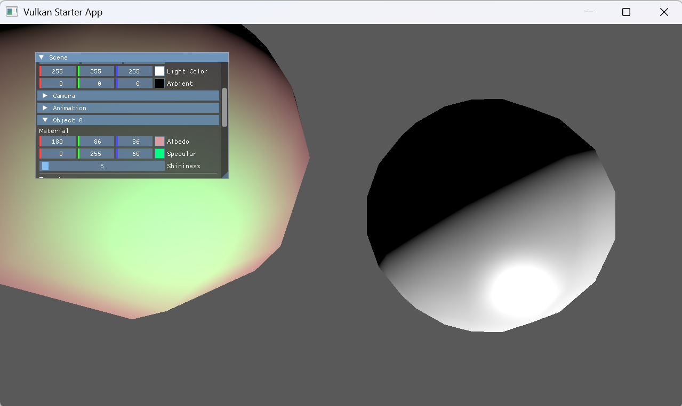
Рисунок 1.
Рисунок 1 демонстрирует базовое освещение и работу с отражающими способностями объектов. На сцене видны две сферы, освещённые направленным светом по модели Блинн-Фонга. На поверхности четко различимы диффузный градиент и яркий спекулярный блик. Слева открыта панель Scene, где в секции Directional Light можно менять цвет света и цвет эмбиента, а в секции Object 0 – настраивать параметры материала (Albedo, Specular и Shininess).
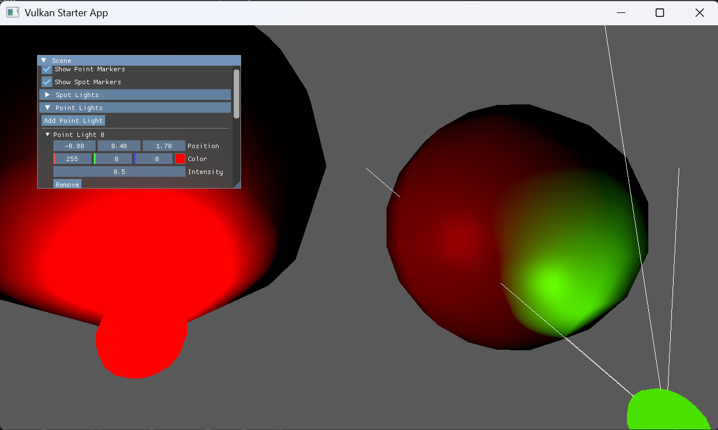
Рисунок 2.
Рисунок 2 показывает работу дополнительных источников света. Включены маркеры источников: красная сфера обозначает точечный источник, зелёная — прожектор, от которого исходят белые линии конуса. Прожектор освещает правую сферу, при этом виден мягкий край светового пятна, настроенный через внутренние и внешние углы. Точечный источник дает яркое красное пятно с затуханием. В интерфейсе ImGui развернута панель Point Lights с возможностью добавления и удаления источников в реальном времени, изменения позиции точечного источника, цвета и интенсивности свечения.

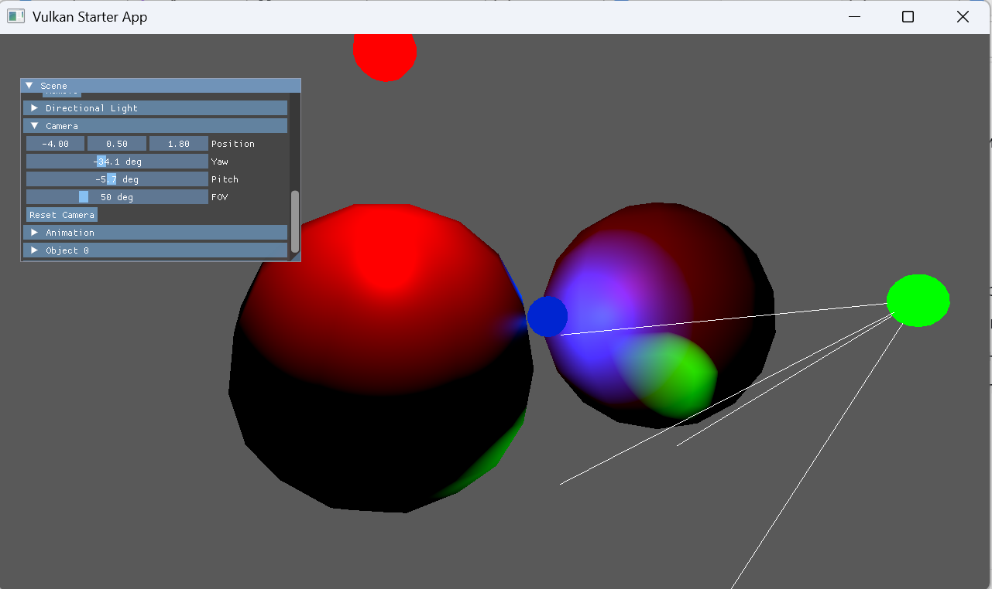
Рисунок 3.
Рисунок 3 демонстрирует вид сцены с измененного ракурса камеры и работу нескольких источников одновременно. Камера приближена и повернута, благодаря чему видно, как меняется освещение: красный точечный источник теперь освещает левую верхнюю часть сцены, синий точечный источник находится между объектами, а прожектор направлен в сторону. На сферах видны сложные цветовые смешения от нескольких источников, а также корректное затухание света с расстоянием. Визуализация источников и помогает точно понять полную композицию сцены и направления света в трехмерном пространстве.

Выводы
Я научился реализовывать модель освещения Блинн-Фонга во фрагментном шейдере, передавая параметры материалов и сцены через разделенные дескрипторные наборы. Я разобрался в различиях между uniform- и storage-буферами и научился передавать динамические массивы источников света с использованием layout(std430). Также я реализовал затухание света по закону обратных квадратов, математику мягких краев для прожекторов, а также визуализацию источников света через отдельный графический конвейер. Кроме того, я освоил построение управляемой камеры от первого лица с использованием углов Эйлера и матрицы lookAt, и научился организовывать интерактивное управление всей сценой через ImGui.

